Детское творчество – особый вид искусства
Педагог дополнительного образования - Минаева Л.Ю.
МБУ ДО «Центр развития детей и молодежи» г. Смоленска,
творческое объединение «Акварель»

Детские рисунки наивные и трогательные, не замутненные стереотипами вызывают умиление. Когда просматриваешь детские рисунки невольно поднимается настроение.
К детскому творчеству не всегда относятся серьезно, может быть потому что дети рисуют на своем детском языке непонятному взрослым и даже опытные педагоги могут не сразу понять гениальность детского рисунка. А те, кто понимает, что таиться за детским рисунком мечтают научиться рисовать как дети.
У всех детей заложена потребность к рисованию, они еще не знают правил, у них нет стереотипов и страхов, но есть огромное желание рисовать и познавать этот мир. Поэтому детские рисунки радостные, добрые, свободные, непосредственные, искренние и простые. Ведь все гениальное просто без усложнений и надуманности.
Как же сохранить эту чистоту и детскую непосредственность и не погасить желание детей рисовать и создавать свои маленькие шедевры.
Занимаясь рисованием с детьми нужно создать творческую атмосферу, обеспечить хорошими художественными материалами, удобным местом для рисования, показать работы художников профессионалов, дружески обсудить с ребенком тему будущего рисунка. Пусть ребенок поверит в свои силы и способности и тогда творческий процесс рисования станет для него увлекательным путешествием.
Для малышей в уроках рисования обязательно должны быть элементы игры, знакомство с красками, смешивание их и получение новых цветов это настоящее волшебство. Так же нужно учитывать интересы детей, прислушиваясь к их пожеланиям, помогать рисовать то, что у них пока не получается.
Более взрослые дети сами рассказывают, что и как должно быть изображено, помогают и поддерживают других детей, обмениваются своими навыками и умениями. Так возникает коллективное творчество взрослого и детей, оно может проходить весело и гармонично, развивая всех и раскрывая индивидуальность каждого, не подавляя никого.
Рисунки, сделанные после прочитанной книги, когда у каждого возник свой образ и ярки впечатления о рассказе, хорошо развивают образное мышление, фантазию и творческую активность и не навязывают стереотипов, каждый рисует свое видение.
Рисуя ребенок учиться создавать что-то новое, интересное, приобретает навыки творческого отношения к жизни. И даже если он не станет художником, любую работу он будет делать творчески.
Для того чтобы ребенок научился красиво рисовать и понимать законы красоты и вселенной прекрасно подходит копирование совершенных природных образов: листьев, деревьев, неба и земли. Природа является прекрасным учителем и для взрослых и для детей. Прежде чем нарисовать объект художник изучает форму, цвет, ощущение, исходящее от предмета. Рисование развивает умение видеть и понимать окружающий мир, что очень важно для ребенка. Нарисовав предмет ребенок лучше его понимает, так же работа над рисунком прекрасно развивает и тренирует руку ребенка подготавливая к письму.
Рисование хорошо развивает внимательность, собранность, помогает научиться концентрироваться. Ведь настоящее рисование сравнимо с медитацией, полное погружение в творческий процесс, что целительно действует на душу, дарит радостное состояние творчества.
Нельзя критиковать детские работы, нужно оценивать рисунки вместе с детьми, спрашивать их мнение, что понравилось в работе товарища. Необходимо ценить каждую детскую работу даже если она не совсем удалась. Всегда хвалить и акцентировать внимание на удачных работах и удачно нарисованных элементах рисунка.
Для рисования не подходит жесткая система, в творчестве многое зависит от вдохновения, внутреннего состояния души и иногда интуитивного понимания того что мы изображаем. Система должна быть гибкой.
Даже великие мастера не сразу создавали свои шедевры, у них были свои творческие поиски и озарения. Но получались их удачные работы благодаря их открытости всему новому, бесстрашию, трудолюбию и конечно же тому что в глубине души они оставались детьми.

Рисунки моих учеников

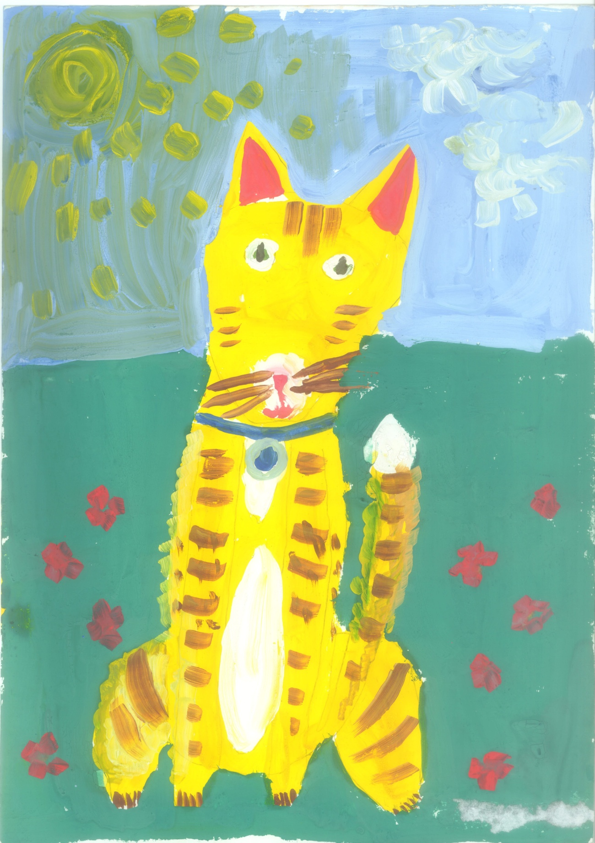
Пожарицкая Ира , 7 лет, «Кошечка» (бумага, гуашь)
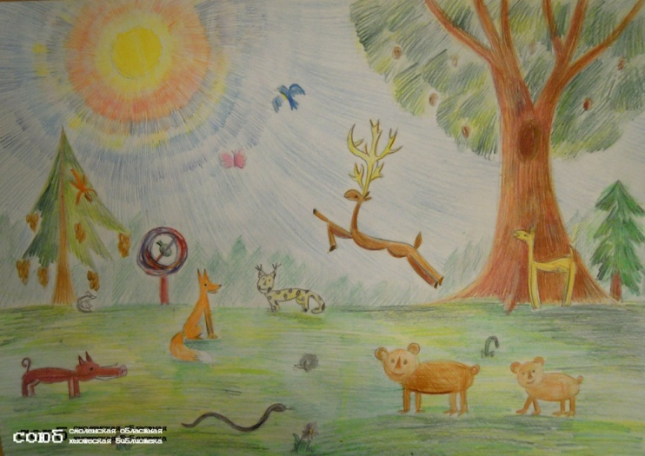
Никипоренкова Кристина, 8 лет, «В мире животных» (бумага, цветной карандаш)

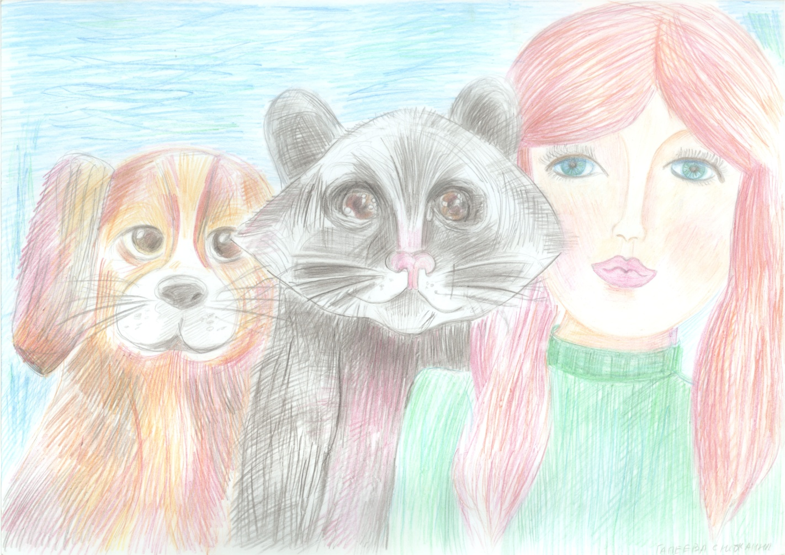
Гапеева Снежана, 10 лет, «Друзья» (бумага, цветной карандаш)

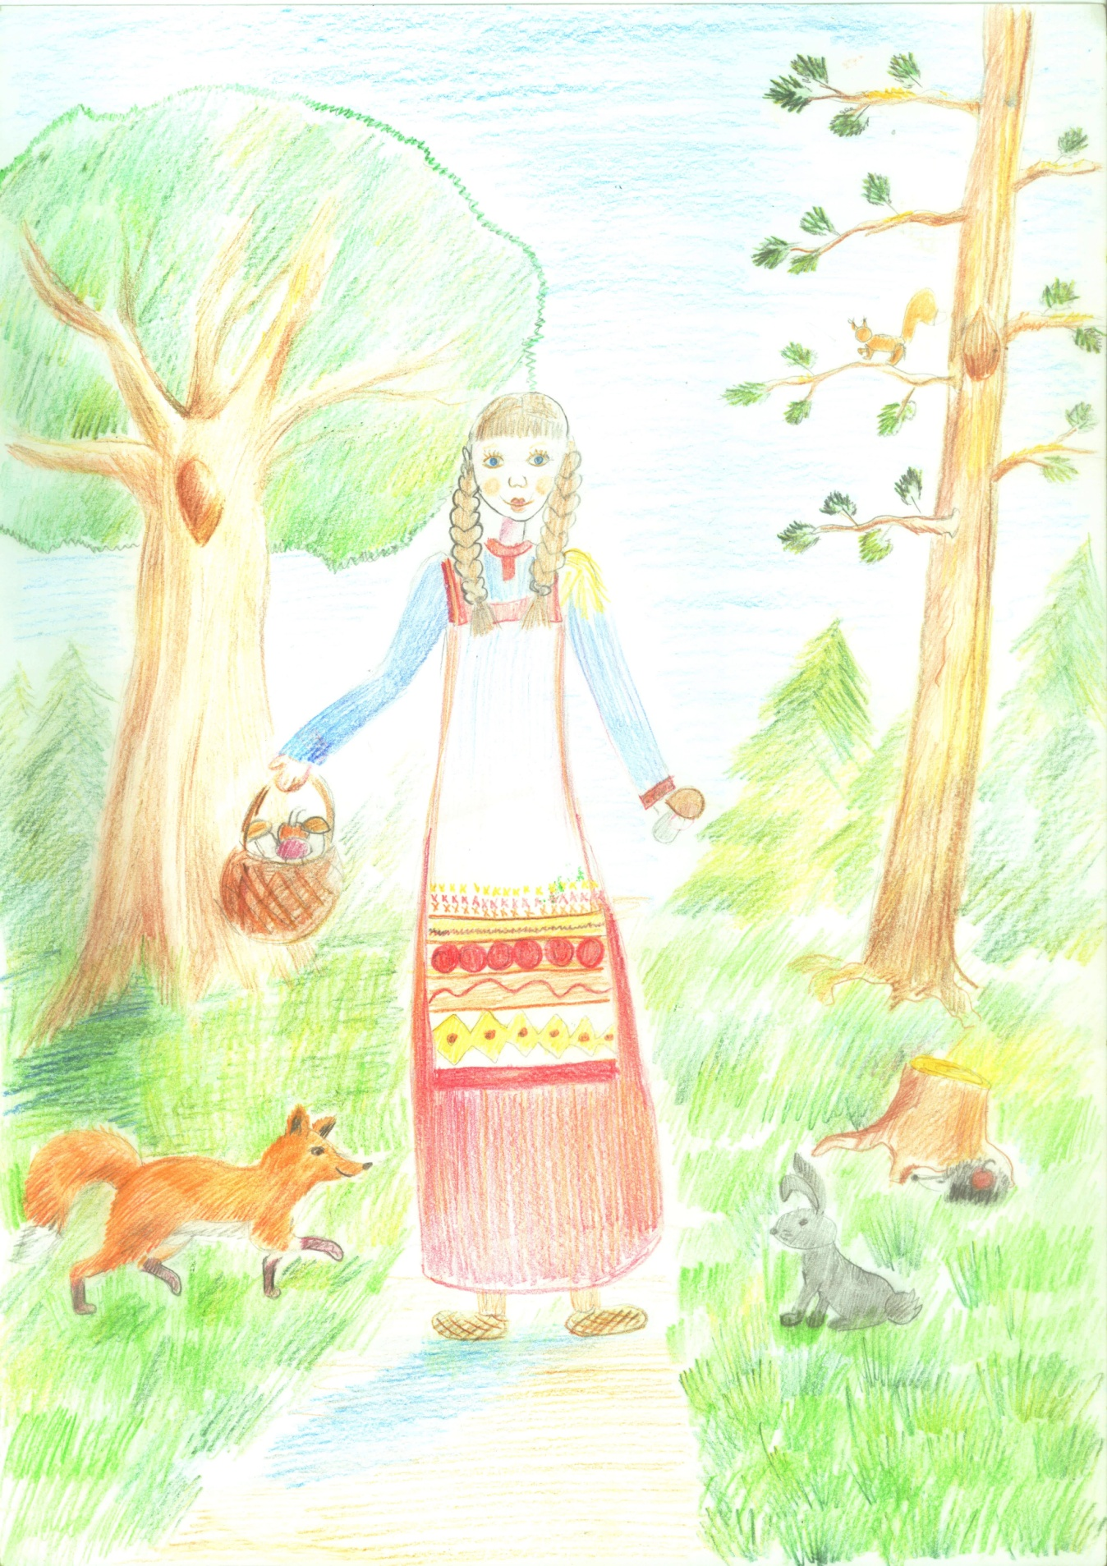
Вавилова Алена, 12 лет, «На лесной тропинке» (бумага, цветной карандаш)

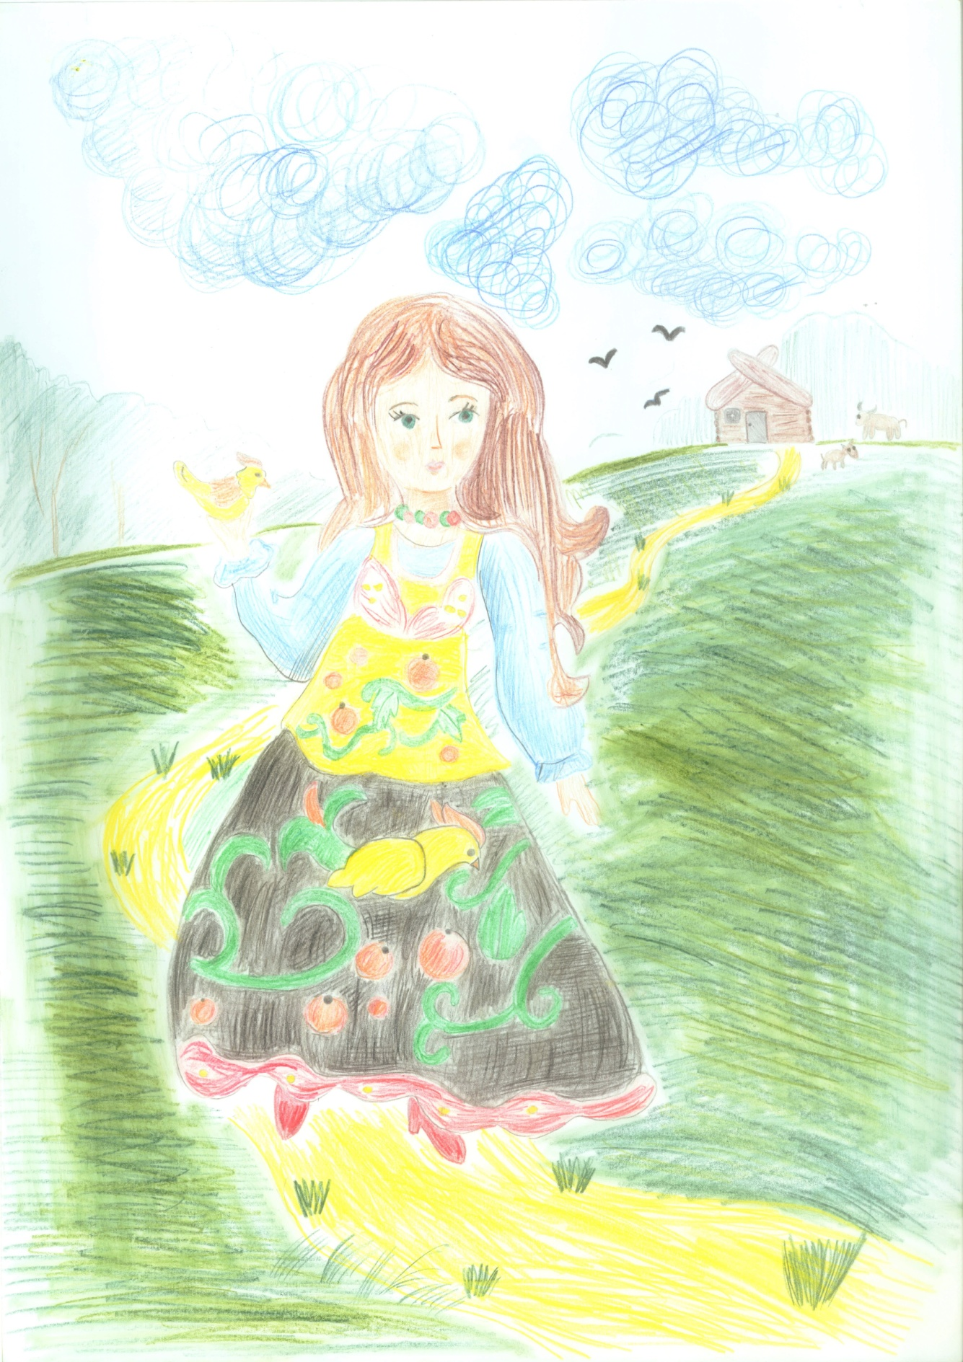
Гапеева Снежана, 10 лет, « В деревне» (бумага, цветной карандаш)

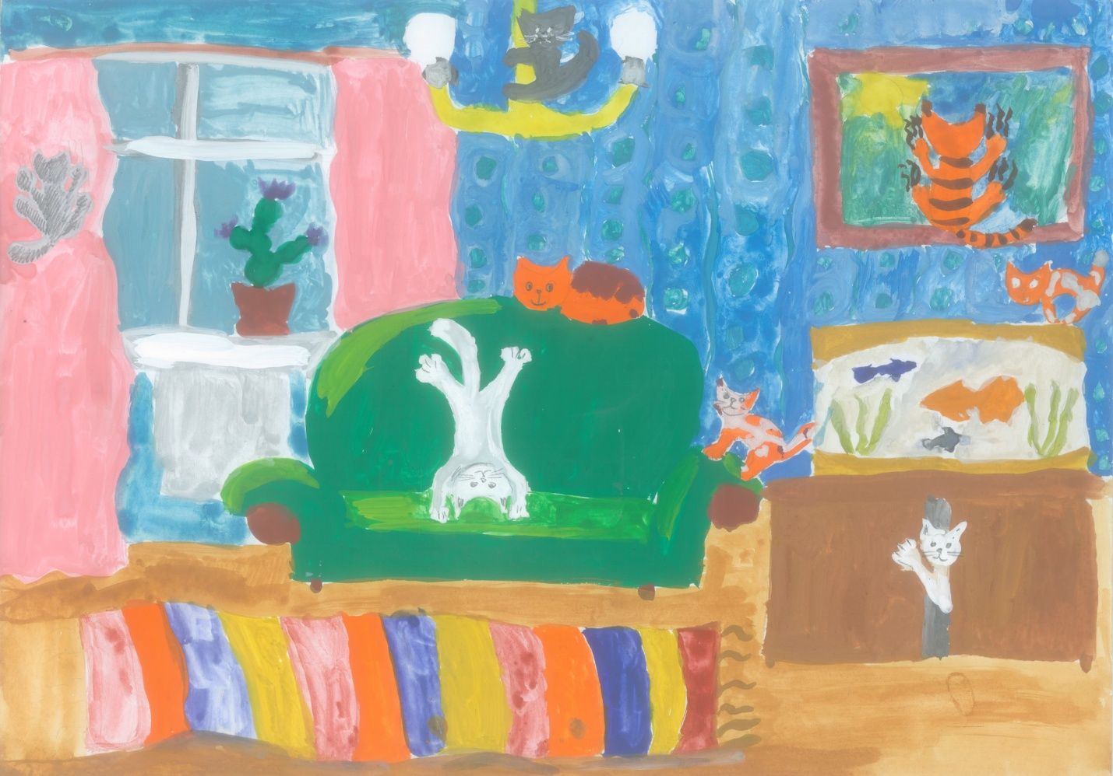
Вавилова Алена, 12 лет, «Кошкин дом» (бумага, гуашь)

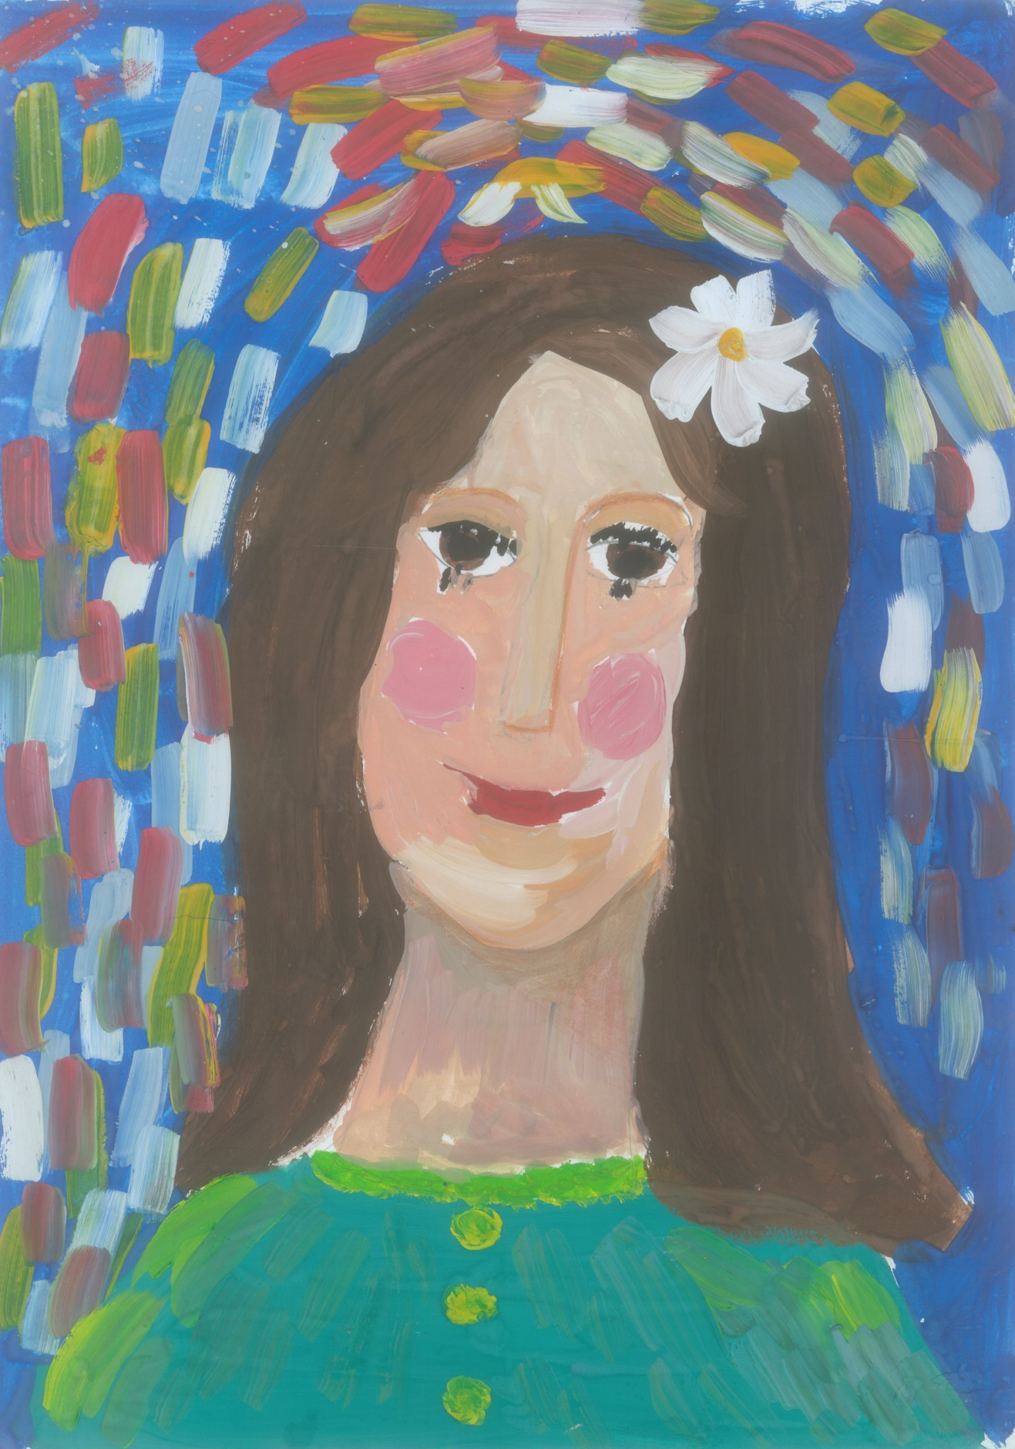
Пожарицкая Ира, 7 лет, «Мама» (бумага, гуашь)

